Самодельные дидактические пособия для игр «Магазин», «Дочки-Матери»
Нелли Наумова
Самодельные дидактические пособия для игр «Магазин», «Дочки-Матери»
Доброго времени суток, Уважаемые коллеги!
Детский сад – особое учреждение, практически это второй дом для его сотрудников и детей. А свой дом всегда хочется сделать уютным и теплым. Нехватка материальных средств на приобретение различного оборудования, игр способствует развитию творчества воспитателей.
Сегодня я хочу поделиться с Вами, уважаемые коллеги, идеями пособий для сюжетно-ролевых игр "Магазин" и "Дочки-Матери". Все пособия я изготовила для своей группы из ненужных и легкодоступных материалов. Все очень легко и просто, необходимо лишь проявить фантазию. Здесь и мясные изделия, и фрукты, и овощи и еще очень много всего интересного. Прошу вас взглянуть.
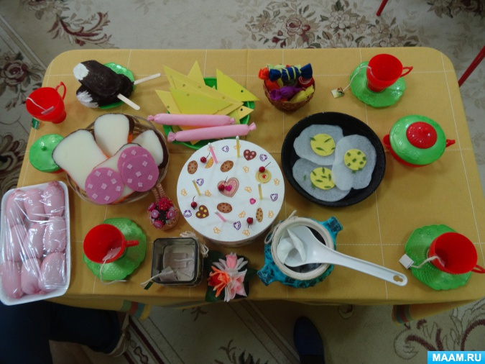
Здесь несколько видов сосисек, сарделек и колбас
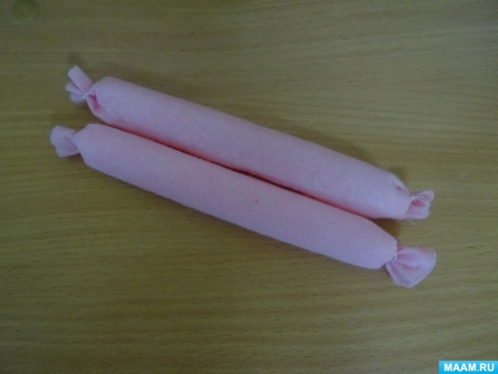
На помощь пришли обычные вискозые салфетки
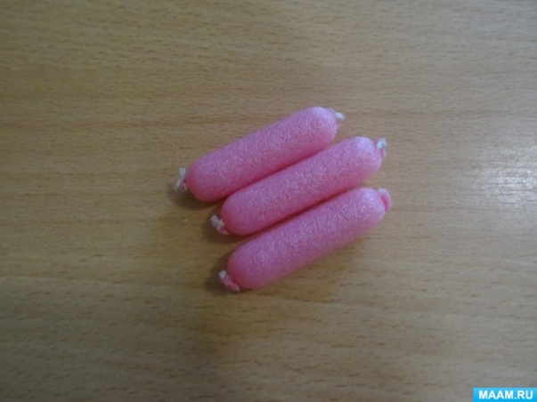
А для сарделек использовала старые детские капроновые колготки и ватту
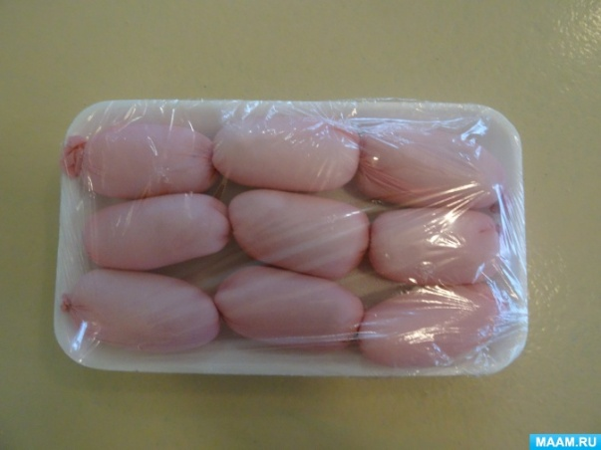
Из обычного паролона получились очень интересные кусочки хлеба
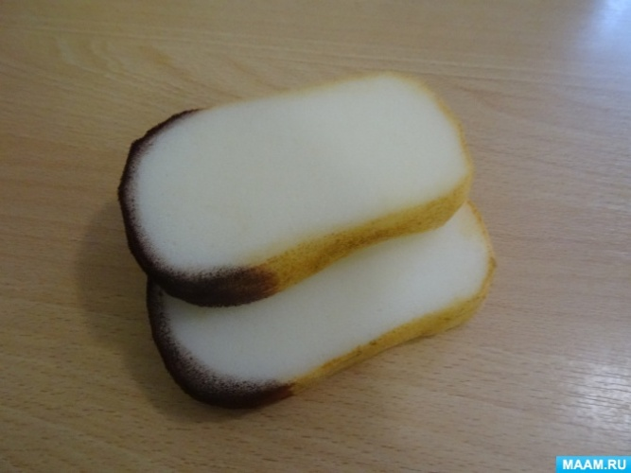
На кусочки такого хлеба можно положить колбасу и сыр из фетра
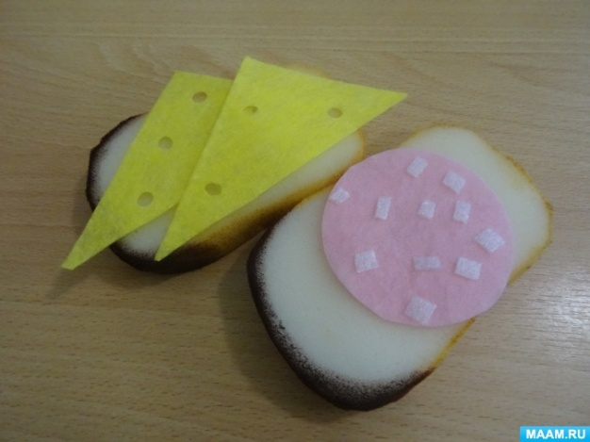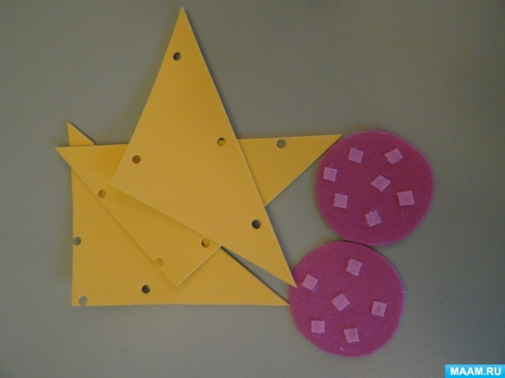
Из обычного утеплителя получилась вот такая яичница
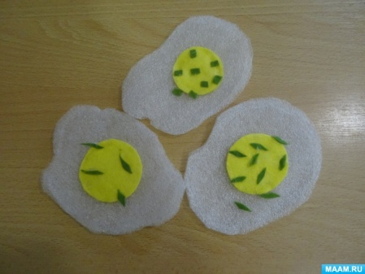
Из ватных дисков и клея ПВА слепила пельмени
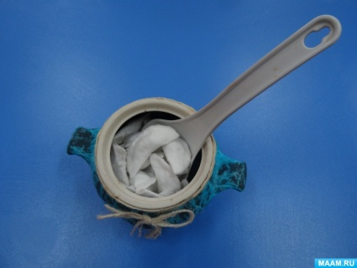
Из соленого теста получились жаренные окорочка
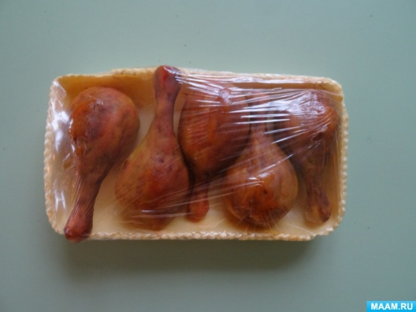
Из круглой крышки сделала пиццу
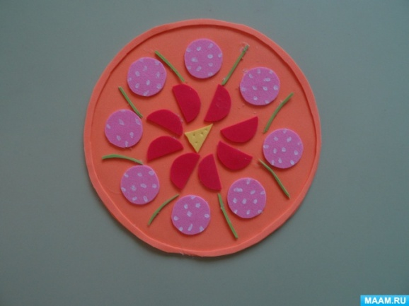
А теперь можно смело перейти к десерту. Из обычной круглой старой коробочки я сделала торт. На помощь мне пришли акриловые краски и наклейки.
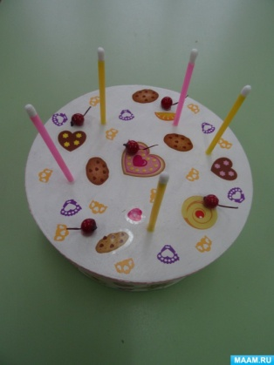
Для тортов можно использовать все, что угодно. Дайте волю вашей фантазии.
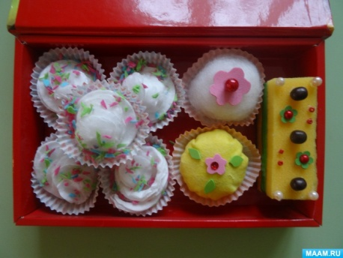
Фрукты сделаны из соленого теста
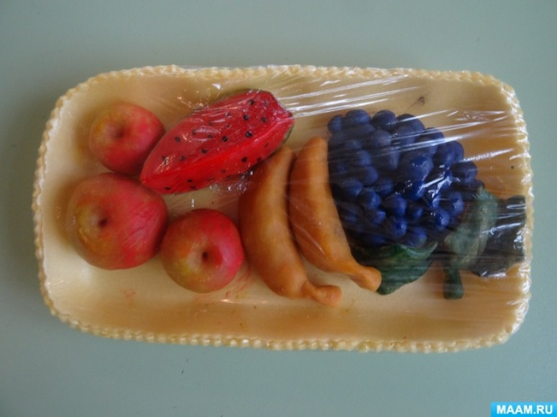
И конечно же чай
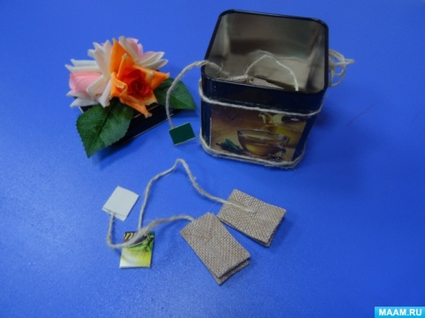
Для его изготовления нам пригодятся обычные использованные влажные салфетки.
Чтобы распространить свой опыт среди коллег, я провела необычный мастер-класс, на котором разыграли лотерею.
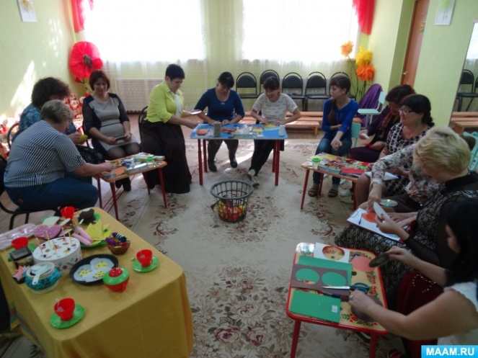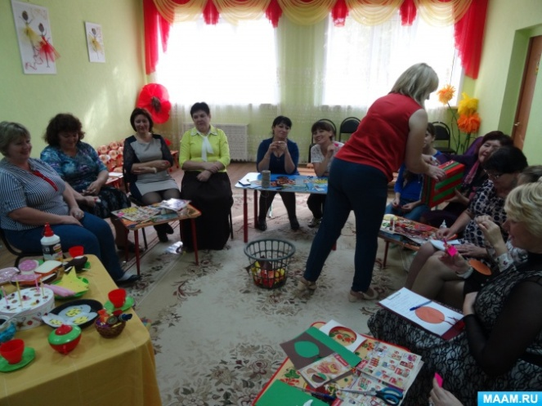
Призы были разнообразные, кому-то достались пельмени, кому бутерброды, а кому-то вот такая чудо-печь
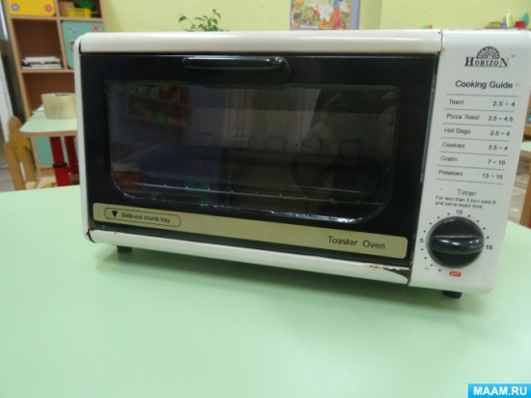
В общем все ушли довольные с опытом и призами.

